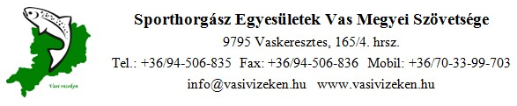

VASI VIZEKEN IFJÚSÁGI HORGÁSZVETÉLKEDŐ

II. FORDULÓ

Beadási határidő: 2021.05.14.

CSAPATNÉV:_______________________________________________________________

CSAPATKAPITÁNY NEVE:____________________________________________________

CSAPATKAPITÁNY ELÉRHETŐSÉGE:__________________________________________

____________________________________________________________________________

VASKERESZTES, 2021.04.14.

I.feladat:
Az alábbi tesztfeladatot oldjátok meg! Minden kérdésre csak egy helyes válasz van. A helyes választ írjátok be a feladat végén található táblázatba! (Kizárólag a táblázatba beírt megoldásokat fogadjuk el!)

- Melyik halfajra szoktak sajttal horgászni?
  - Harcsa
  - Márna
  - Amur
- Melyik pisztráng faj őshonos hazánkban?
- Szivárványos
- Sebes
- Márvány
- Hol folyik a Pinka patak a Rába folyóba?
- Szombathely
- Vaskeresztes
- Körmend

- Mi borítja a compó testét?
- bőr
- apró pikkely
- nagy fésűs pikkely
- Melyik horgász módszernél használnak tipikusan „vékonyodó” előkét?
- method-feeder
- élőhalas csukázás
- műlegyezés
- Melyik halfajtának fogyasztják az ikráját előszeretettel?
- süllő
- domolykó
- tokfélék
- Kinek a termékcsaládja a feederemánia?
- Jankovich Krisztián
- Walter Tamás
- Döme Gábor
- Melyik halfajnak van a tilalmi időszaka 03.01.-06.30.
- compó
- balin
- kősüllő

- Melyik halfaj nem őshonos a felsoroltak közül?
- ezüstkárász
- ponty
- pénzes pér
- Melyik halnak mérgező a vére?
- ponty
- márna
- angolna
Kérdés | Válasz | Javítás
1.
2.
3.
4.
5.
6.
7.
8.
9.
10.
Összesen

- Elérhető pontszám: 10 pont
- Csapat által elért pontszám:______pont

II.feladat:
Nevezzétek meg a képen látható vízinövényeket, jelöljétek meg, hogy melyik védett és melyik nem? A helyes felismerésért 1, a védettségért 1 pont jár, ez összesen növényenként 4 pont. Ha a növény megnevezése nem helyes, a védettségért sem jár a +1 pont!

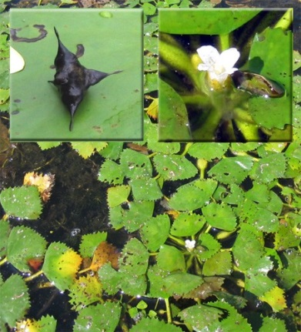
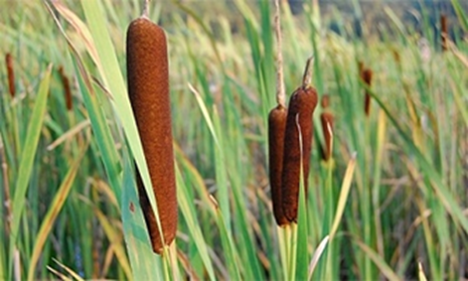
Növény neve: ……………….. Növény neve:………………..
Védett: igen / nem Védett: igen / nem
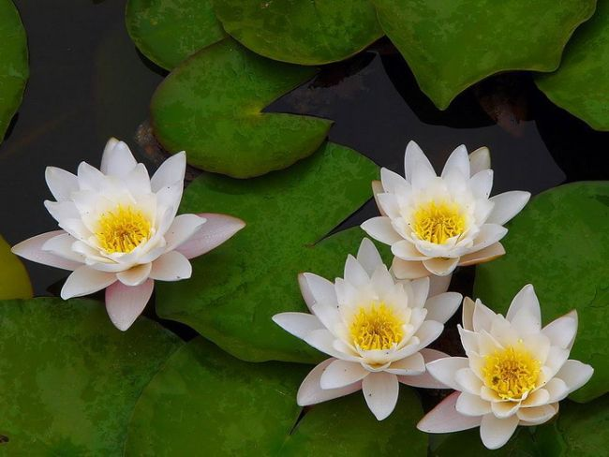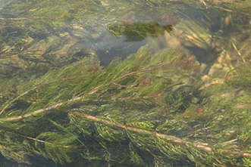
Növény neve: ……………….. Növény neve:………………..
Védett: igen / nem Védett: igen / nem

- Elérhető pontszám: 4 pont
- Csapat által elért pontszám:______pont

III. feladat:
Töltsétek ki a következő táblázatot:
A halfaj pontos megnevezése és a védettség megjelölése 1-1 pontot ér, a méret és darabkorlátozás beírására 1-1 pont adható, akkor is, ha nincs (akkor ezt kell beírni!), így ez soronként, halanként maximum 4 pontot jelent.
Figyelem, a méret és darabkorlátozásnál az országos szabályokat kérjük!

A halfaj népies neve | A halfaj pontos megnevezése | Védett? (igen/nem) | Méret korlátozása, ha van | Tilalmi ideje,  ha van
sneci
bugyli
ónkeszeg
szűzhal
fűponty
csetni
tintafosó
vadászkeszeg
czigányhal
göbhal

- Elérhető pontszám: 40 pont
- Csapat által elért pontszám:______pont
IV. feladat:
Töltsétek ki a keresztrejtvényt, és egy népszerű horgász módszer megnevezését kapjátok a vastag függőleges keretben eredményül! Csak a teljesen kitöltött sorok kerülnek értékelésre, soronként 1 ponttal. A hibátlan függőleges megfejtés további 1 pontot ér!

- Magyarországon leggyakrabban telepített halfaj.
- Folyóvízi halfaj, oldalán sötét, valamint az oldalvonalon végig és alatta fehér udvarral. körülvett vörös pettyek vannak. Zsírúszója világos, piros pettyekkel.
- Ez a patakunk éri el Górnál a Répcét.
- Kedvelt harcsázási módszer.
- Halfogás céljából (is) tilos a vízbe juttatni!
- Invazív, idegenhonos, nem nagyra növő halfaj.
- Kedvelt fenekező horgász módszer.
- Ez a tevékenység óvja a vasi vizeket, a Szövetség munkatársai segítségével a halakat.
- Magyarországon közkedvelt horgászmárka és az ún. vízi állás neve.
- Halgazdálkodási vízterületekre és horgászatra vonatkozó szabályok gyűjteménye.

- Elérhető pontszám: 11 pont
- Csapat által elért pontszám:______pont

Elérhető összpontszám a II. fordulóban: 65 pont.
Kiértékelő
Feladatszám | Elért pontszám
1. – 10 pont
2. – 4 pont
3. – 40 pont
4. – 11 pont

Csapat által elért összpontszám az II. fordulóban:_________pont

Értékelő bizottság tagjainak aláírása:

………………………….. ………………………….. …………………………..

